Asp.net mvc5 bootstrap用户角色权限及日志模块

开发环境 asp.net + vs2015 + c# + sql2008/mysql

Ui: AdminLTE , 基于 bootstrap 的后台ui框架,

数据库：支持 sql server 2008 和 mysql

数据访问：Dapper.net

支持.net框架：.net4.5

项目打开：

Vs2015请以管理员身份打开，因为web2017项目调试时我配置了iis，

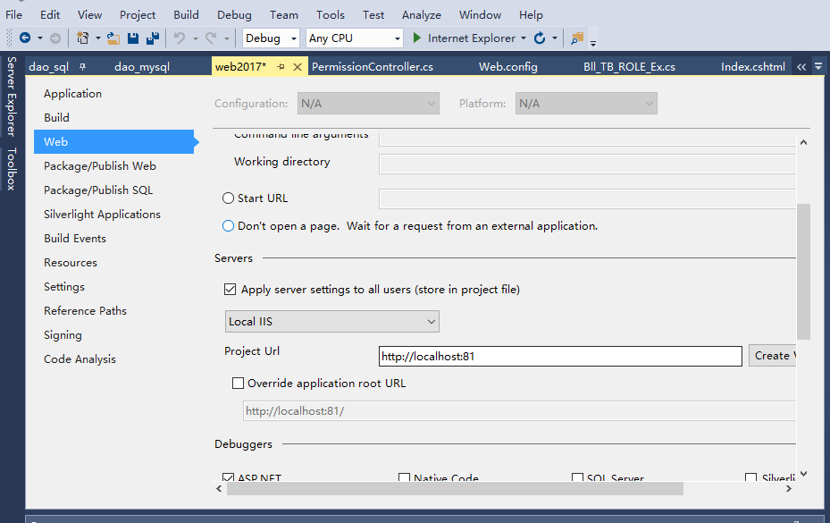

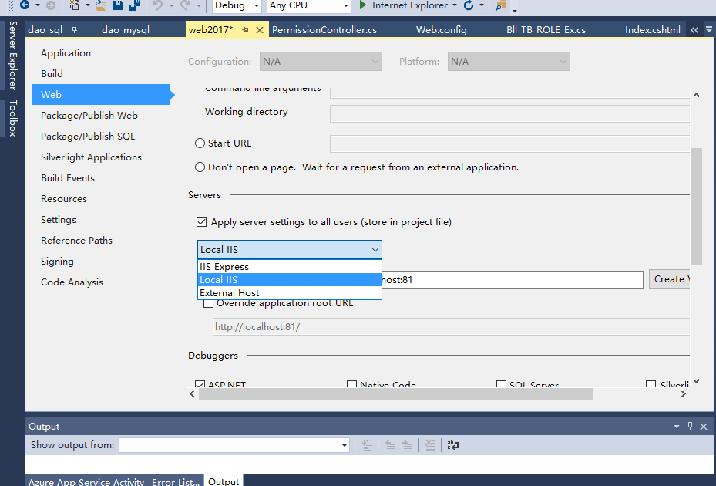

可以修改 Servers 下面的选项来选择调试的服务器，iis express ，本地 iis 或者 外部站点。

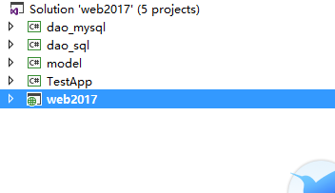

解决方案分成5个项目，web2017是web项目，model是实体层，实体层包含实体类以及数据访问层的接口，dao_mysql 和 dao_sql 是两个数据访问层的实现，一个针对mysql，一个针对sql server. Web2017 只要根据需要引用其中一个就可以了。

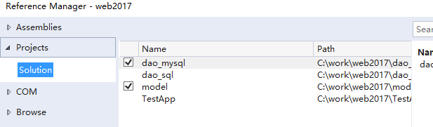

比如这里引用了 dao_mysql。

Web2017项目内web.config文件connectionStrings里名字为 connStr 的项是链接字符串，确认这里配置正确。

初始的sql 放在 dao_mysql 项目 或者 dao_sql 项目的根目录下 create_db.sql 这个文件内。

先建一个数据库，然后把文件内的sql执行一下就可以了。

初始用户名是 admin， 密码是 123456